ДОГОВОР АРЕНДЫ НЕДВИЖИМОГО ИМУЩЕСТВА,
НАХОДЯЩЕГОСЯ В МУНИЦИПАЛЬНОЙ СОБСТВЕННОСТИ
ОРЕХОВО-ЗУЕВСКОГО ГОРОДСКОГО ОКРУГА МОСКОВСКОЙ ОБЛАСТИ (для частей зданий, строений, сооружений (помещений в них))
№ ___________________

Московская область г. Куровское «___»__________2026 г.

Муниципальное учреждение культуры «Центр культуры и досуга»
(КУИ, Муниципальное учреждение*, Муниципальное предприятие*)

в лице Директора Петровой Марины Евгеньевны ,
(должность, Ф.И.О.)
действующего на основании __________Устава ,именуемый в дальнейшем «Арендодатель»,
(наименование документа)
с одной стороны и ______________________________________, в лице _________________________, действующего на основании _________________________________,
(полное наименование хозяйствующего субъекта)
_________________________________________ _____________________________________________
(наименование и реквизиты положения, устава, лицензии и т.д.)
именуемый в дальнейшем «Арендатор», с другой стороны, далее именуемые «Стороны», на основании протокола об итогах электронного аукциона № _______________ заключили настоящий договор (далее - «Договор») о нижеследующем.

1. ПРЕДМЕТ ДОГОВОРА
1.1. Арендодатель обязуется предоставить Арендатору за плату во временное пользование муниципальное имущество (часть здания, строения, сооружения (помещений в них)), расположенное по адресу: Московская область, Орехово-Зуевский городской округ, г.Куровское, ул.Вокзальная, д 7_( кадастровый номер 50:24:0000000:56900)
( адрес)
общей площадью _____33,8____ кв. м. __2 этаж , именуемое далее «Объект",
для использования под образовательную деятельность для подготовки водителей транспортных средств.
(вид деятельности)
в порядке и на условиях, определяемых Договором.
1.2. Объект принадлежит Муниципальному учреждению культуры «Центр культуры и досуга» на правах оперативного управления, что подтверждается свидетельством о государственной регистрации права, бланк серия ___50 АЗN №444364_______________, выданным органом, осуществляющим государственную регистрацию прав __23.05.2014______________ года, запись в Едином государственном реестре прав на недвижимое имущество.
1.3. Характеристики Объекта указаны в технической документации, а также в акте приема-передачи, в котором отражается техническое состояние объекта на момент передачи.
1.4. Объект не заложен, не арестован, не обременен правами третьих лиц, в споре и под арестом (запрещением) не состоит.

2. СРОК ДЕЙСТВИЯ ДОГОВОРА

2.1. Договор вступает в силу с даты подписания Сторонами и распространяет свое действие на договорные отношения, возникшие с ________ г. по __________ г. включительно.

2.2. Настоящий Договор регулируют:
- правоотношения, фактически возникшие между Сторонами с момента передачи Объекта и подписания Акта приема - передачи в соответствии с п. 5.2.1 Договора;
2.3. Договор может прекратить свое действие до истечения его срока в случаях, предусмотренных действующим законодательством и разделом 7. настоящего Договора.
2.4. Окончание срока действия настоящего Договора не освобождает стороны от ответственности за его нарушение.

3. ПЛАТЕЖИ И РАСЧЁТЫ ПО ДОГОВОРУ
3.1. Размер арендной платы определен на основании протокола № ________ и составляет ________ руб. в месяц (_______________ рубля 00 копеек), годовая сумма оплаты составляет _________ руб. (___________________рубля 00 копеек), без учёта НДС 20%.
(прописью)
Внесение арендной платы, установленной в п. 2.1., осуществляется Арендатором путём перечисления денежных средств на счет Исполнителя по средствам начисления в ГИС УПН через портал государственных услуг Российской Федерации производятся ежемесячно, не позднее 25-го числа текущего месяца.
3.2. Зачисление размера арендной платы Арендатором осуществляется по следующим банковским реквизитам:
Фин. управление администрации Орехово-Зуевского городского округа (МУК «ЦКиД»
л/с 20742341945)
ИНН 5034030884 КПП 503401001
ОКЦ № 1 ГУ БАНКА РОССИИ ПО ЦФО//УФК ПО МОСКОВСКОЙ ОБЛАСТИ, Г.МОСКВА
казначейский счёт: 03234643467570004800
счёт: 40102810845370000004
БИК 004525987
3.3. Арендодатель вправе изменить размер арендной платы в бесспорном и одностороннем порядке без согласования с Арендатором и без внесения соответствующих изменений или дополнений в настоящий Договор в следующих случаях:
3.3.1. При изменении методики (внесении изменений в методику) определения арендной платы, утверждаемой решением Совета депутатов городского округа;
3.3.2. изменения базовой ставки арендной платы, утверждаемой Постановлением администрации Орехово-Зуевского городского округа Московской области;
3.3.3. изменений коэффициентов, участвующих в расчете арендной платы, утверждаемых решением Совета депутатов Орехово-Зуевского городского округа Московской области;
Стороны считают размер арендной платы согласованным и измененным со дня принятия правовых актов Российской Федерации, Московской области и органами местного самоуправления нормативно-правовых актов, устанавливающих изменения, предусмотренные пунктами 3.3.1.-3.3.3. настоящего Договора.
В случаях принятия указанных нормативно-правовых актов, устанавливающих иной, чем в настоящем Договоре, размер или порядок определения размера арендной платы, он принимается к исполнению сторонами со дня вступления в силу упомянутых актов и представляет собой исполнение согласованных сторонами условий Договора.
В данном случае Арендодатель в течение 30 дней направляет Арендатору соответствующее уведомление о размере (изменении размера) арендной платы.

3.4. Размер арендной платы может изменяться в порядке и сроки, предусмотренные Договором, но не чаще одного раза в год.
3.5. Обязанность Арендатора по внесению арендной платы в размере и сроках, предусмотренных настоящим Договором, сохраняется в случаях:
- временного неиспользования Объекта Арендатором.

4. ПРАВА И ОБЯЗАННОСТИ АРЕНДАТОРА
4.1. Арендатор вправе:
4.1.1. Изъять из Объекта произведенные им улучшения, если они могут быть отделены от конструкции Объекта без причинения ему вреда при прекращении (расторжении) Договора.
4.1.2. Размещать рекламу снаружи Объекта в соответствии с правилами, установленными действующим законодательством и муниципальными нормативно-правовыми актами.
4.1.3. Арендатор, в случаях установленных антимонопольным законодательством, имеет преимущественное право на заключение Договора аренды на новый срок при условии отсутствия с его стороны нарушений условий Договора. При этом Арендатор обязан письменно уведомить Арендодателя о перезаключении Договора на новый срок путём направления заявления установленного образца не позднее, чем за 30 дней до истечения срока действующего Договора.
4.1.4.С письменного согласия Арендодателя и в соответствии с антимонопольным законодательством сдавать часть арендуемого имущества в субаренду на срок, не превышающий срок действия Договора аренды.
4.1.5. Производить капитальный ремонт Объекта только после заключения соглашения к настоящему Договору аренды.
4.2. Арендатор обязуется:
4.2.1. Использовать Объект исключительно в соответствии с назначением, указанным в п. 1.1 Договора.
4.2.2. Своевременно и в полном объеме вносить арендную плату за пользование Объектом. По требованию Арендодателя предоставлять с отметкой банка об исполнении копии платёжных поручений.
4.2.3. Производить за свой счет текущий ремонт Объекта, в том числе профилактическое обслуживание и ремонт внутридомовых инженерных коммуникаций и оборудования в пределах арендуемой площади и под обязательным контролем Арендодателя.
Ремонт (улучшение и перепланировка) арендуемых помещений Объекта, проведенный Арендатором за свой счет в целях осуществления своей уставной деятельности или выполнения особых условий Договора (п. 8.6.), не подлежит компенсации со стороны Арендодателя.
4.2.4. С согласия Арендодателя, уполномоченных органов, специализированных служб осуществлять прокладку скрытых и открытых технологических сетей и коммуникаций, их перепланировку, переоборудование и текущий ремонт.
Производить перепланировку, переустройство Объекта, либо иные изменения, затрагивающие конструкцию Объекта, только с письменного согласия Арендодателя.
Все действия по переоборудованию, перепланировке или иные действия с Объектом осуществлять в соответствии с нормами и требованиями действующего законодательства, с получением соответствующих разрешений, заключений, проектов, согласований и иной документации.
4.2.5. Использовать Объект в соответствии с требованиями законодательных и иных нормативных правовых актов по охране труда, пожарной безопасности, с соблюдением санитарно-эпидемиологических требований, а также правил и норм, действующих в отношении видов деятельности Арендатора.
Ответственность по обеспечению и соблюдению технических, санитарных, противопожарных и иных обязательных требований, установленных стандартами, нормами и правилами эксплуатации имущества, по заключению договоров на оказание соответствующих услуг, а также получение разрешений, согласований и принятии необходимых мер сохранности Объекта возлагается на Арендатора.
4.2.6. Осуществлять уборку и благоустройство прилегающей к Объекту территории, в случае необходимости производить текущий ремонт фасада здания.
Согласно особым условиям договора выполнение мероприятий осуществлять с обязательным соблюдением указаний и рекомендаций Управления градостроительства администрации Орехово-Зуевского городского округа Московской области.
4.2.7. Своевременно принимать все возможные меры по предотвращению угрозы повреждения Объекта, против дальнейшего разрушения или повреждения, либо ликвидации последствий причинения ущерба и вреда Объекту, в этом случае в течение 24 часов уведомлять Арендодателя о техногенных и иных чрезвычайных ситуациях и незамедлительно исполнять его указания и предписания надзорных и иных контролирующих органов о принятии мер по обеспечению сохранности Объекта.
4.2.8. Заключить в месячный срок договоры на оплату коммунальных услуг, эксплуатационных, административно-хозяйственных и технических услуг, вывоз и переработку твердых отходов, необходимые для обслуживания и содержания арендуемого Объекта.
В срок 10 дней предоставить копии данных договоров Арендодателю.
4.2.9. Обеспечить уполномоченным представителям Арендодателя по его требованию беспрепятственный доступ на Объект в целях его осмотра, проверки соблюдения условий Договора и представления документации. Для производства работ по предупреждению и ликвидации аварийных ситуаций обеспечивать беспрепятственный доступ в арендуемый Объект работникам специализированных эксплуатационных и ремонтных организаций, аварийно-технических служб.

4.2.10. По окончании срока действия договора, расторжении договора передать с участием представителя Арендодателя Объект по акту приема-передачи в состоянии, не требующем текущего и косметического ремонтов с учетом нормального износа. Акт приема-передачи, подписываемый Сторонами, должен содержать описание фактического состояния Объекта.
4.2.11. При расторжении (продлении) Договора аренды на новый срок предоставить Арендодателю справки об отсутствии задолженности по оплате коммунальных услуг и эксплуатационных расходов и иных договоров, предусмотренных п.4.2.8 Договора.
4.2.12. Расчёт арендной платы, за помещения, предоставленные Арендатором в субаренду, производить в соответствии с единой методикой расчета арендной платы за муниципальное недвижимое имущество, предусмотренной «Положением о порядке определения годовой арендной платы за недвижимое имущество (здания, сооружения, нежилые помещения), имущественные комплексы» (Приложение № 5 к «Положению о порядке передачи в аренду, безвозмездное пользование муниципального недвижимого имущества нежилого назначения Орехово-Зуевского городского округа Московской области»).
Плата по договору субаренды распределяется следующим образом:
- 50% - в бюджет Орехово-Зуевского городского округа;
- 50% - Арендатору муниципального имущества.
4.2.13. Не использовать Объект в качестве предмета залога или вклада в уставный капитал (фонд) других предприятий.
4.2.14. Не передавать любым способом Объект или его часть в пользование третьим лицам, за исключением сдачи имущества в субаренду, которая возможна только с письменного согласия Арендодателя, уступка прав аренды не допускается.
4.2.15. В течение 30-ти календарных дней от даты подписания акта приема-передачи Объекта передать на государственную регистрацию Договор, заключенный сроком действия свыше 365 дней.
В течение 10 дней с момента подачи документов на государственную регистрацию Договора в регистрирующий орган Арендатор обязан предоставить подтверждение сдачи документов (копия расписки из регистрирующего органа).
В случае уклонения от государственной регистрации Договора Арендатором, Арендодатель обращается в суд о понуждении совершения вышеназванных действий.
4.2.16. Письменно уведомить Арендодателя не позднее, чем за два месяца о намерении досрочно или в связи с окончанием срока расторгнуть настоящий Договор.

5. ПРАВА И ОБЯЗАННОСТИ АРЕНДОДАТЕЛЯ
5.1. Арендодатель вправе:
5.1.1. В любое время и без предварительного уведомления Арендатора проверять состояние и использование сданного в аренду Объекта.
5.1.2. Давать предписания Арендатору в случаях, предусмотренных Договором.
5.1.3. Расторгать Договор в одностороннем порядке в случаях, установленных законодательством. При неоднократном нарушении условий Договора в течение срока его действия Арендатор теряет преимущественное право на его продление.
5.1.4. Претендовать на возмещение убытков, причиненных Арендатором при пользовании арендованным Объектом, в соответствии с действующим законодательством.
5.1.5. Давать согласие на заключение договоров субаренды и передачу арендуемого Объекта в субаренду по акту приема-передачи.
5.2.Арендодатель обязуется:
5.2.1. Передать Объект в пользование Арендатору по Акту приема-передачи.
5.2.2. Производить согласование с Арендатором вопросов, связанных с ремонтом и переоборудованием Объекта.
5.2.3. Осуществлять контроль соблюдения условий настоящего Договора.
5.2.4. Не вмешиваться в хозяйственную деятельность Арендатора, если она не наносит ущерба окружающей природной среде и не нарушает прав и законных интересов других лиц.
5.2.5. Осуществлять учет и хранение Договора.
5.2.6. Письменно уведомить Арендатора о прекращении действия Договора в соответствии с условиями предусмотренными Договором и действующим законодательством.

6. ОТВЕТСТВЕННОСТЬ СТОРОН
6.1. В случае неисполнения или ненадлежащего исполнения условий Договора виновная Сторона обязана возместить причиненные убытки в порядке, установленном п.6.5. настоящего Договора.
6.2. За несоблюдение условий, порядка и сроков внесения арендной платы, определенных разделом 3. Договора, Арендатор уплачивает пени в размере 0,5 % от суммы просроченного платежа за каждый день просрочки.
6.3. В случае невыполнения условий, указанных в п.п.4.2.6, 4.2.8, 4.2.15 Договора, Арендатор уплачивает штраф в размере 2- кратной месячной арендной платы.
6.4. В случае нарушения условия п. 4.2.16 Договора Арендатор уплачивает штраф в размере 5-кратной месячной арендной платы.
6.5.Оплата неустойки (штрафа и пени), установленной Договором, не освобождает Арендатора от выполнения обязательств или устранения нарушений, а также от возмещения убытков, причиненных неисполнением или ненадлежащим исполнением обязательств, предусмотренных Договором.
6.6. Арендодатель не отвечает за недостатки сданного в аренду имущества, которые были им оговорены при заключении Договора или были заранее известны Арендатору либо должны были быть обнаружены Арендатором во время осмотра имущества или проверки его исправности при заключении Договора или передаче имущества по Акту приёма- передачи.

7. ИЗМЕНЕНИЕ И РАСТОРЖЕНИЕ ДОГОВОРА
7.1. Вносимые в Договор дополнения и изменения рассматриваются Сторонами в течение 10 рабочих дней и оформляются дополнительными соглашениями, являющимися неотъемлемой частью настоящего Договора.
7.2. По требованию Арендодателя договор аренды может быть досрочно расторгнут судом в случаях:

7.2.1. Арендатор пользуется имуществом с существенным нарушением условий договора или назначения имущества, определенного в п. 1.1 Договора, либо с неоднократными нарушениями.
7.2.2. При нарушении Арендатором сроков внесения арендной платы, размера арендной платы, установленных разделом 3. Договора, в течение двух месяцев, предшествующих текущему месяцу.
7.2.3. Существенного ухудшения состояния Объекта или его инженерного оборудования.
7.2.4. При проведении переустройства, перепланировки Объекта либо иных изменений, затрагивающих конструкцию Объекта, без письменного согласия Арендодателя.
7.2.5. При передаче права аренды в залог, в уставный капитал иного предприятия или обременении его иным способом без письменного разрешения Арендодателя.
7.2.6. В случае принятия Арендатором решения о добровольной либо принудительной ликвидации, реорганизации.
7.2.7. При принятии органами местного самоуправления решения об изъятии, использовании Объекта в интересах муниципального образования либо передачи его в федеральную собственность, собственность Московской области.
7.2.8. В случаях, предусмотренных действующим законодательством.

8. ПРОЧИЕ УСЛОВИЯ
8.1. Все изменения по Договору, предписания, уведомления, сообщения в связи с исполнением Договора, должны направляться сторонами в письменной форме заказным письмом с уведомлением, телеграфом, по факсу или курьером (нарочным).
8.2. Сторона обязуется уведомлять в течение 10 рабочих дней Сторону об изменении почтовых (юридических) адресов, банковских реквизитов, наименования, организационно-правовой формы, статистических кодов и т.п. Сторона, изменившая свой почтовый (юридический) адрес и не уведомившая об этом другую Сторону в установленный данным пунктом срок, не имеет права ссылаться на то, что предусмотренные Договором и направленные ей предписания, уведомления, сообщения не получены и вследствие этого не исполнены.
8.3. Вопросы, не урегулированные Договором, регулируются действующим законодательством Российской Федерации.
8.4. Споры, возникающие при исполнении Договора, разрешаются путём переговоров, в случае невозможности их разрешения во внесудебном порядке, разрешение споров производится судами в соответствии с их компетенцией.
8.5. Договор составлен в 3 (трех) экземплярах, имеющих одинаковую юридическую силу, первый экземпляр находится у Арендодателя, второй – у Арендатора, третий у КУИ.
8.6. К Договору прилагается:
- протокол № _________________ по рассмотрению заявок на участие в аукционе в электронной форме (Приложение №1);
- акт приема-передачи (Приложение №2)
- извлечение из поэтажного плана (Приложение №3)

9. АДРЕСА И БАНКОВСКИЕ РЕКВИЗИТЫ СТОРОН
9.1. Арендодатель: МУК «Центр культуры и досуга»
Место нахождения: 142620, Московская обл., Орехово-Зуевский городской округ, г. Куровское, ул. Вокзальная, д.7.
Получатель:
ИНН / КПП 5034030884/503401001
Фин. управление администрации Орехово-Зуевского городского округа (МУК «ЦКиД» л/с 20742341945)
Банк получателя:
ОКЦ № 1 ГУ БАНКА РОССИИ ПО ЦФО//УФК ПО МОСКОВСКОЙ ОБЛАСТИ, Г.МОСКВА
казначейский счёт: 03234643467570004800
счёт: 40102810845370000004
БИК 004525987
9.2. Арендатор:
Юридический адрес:
Почтовый адрес:
телефон
ИНН
КПП
БИК
р/с
к/с

10. ПОДПИСИ СТОРОН
«АРЕНДОДАТЕЛЬ»  МУК «ЦКиД»  ____________ ___М.Е.Петрова  М.П. | «АРЕНДАТОР»  ______________________  ____________ __________  М.П.

СОГЛАСОВАНО:
Комитет по управлению имуществом
администрации Орехово-Зуевского городского округа
Московской области

________________ ________________________
(подпись) Ф.И.О.

Приложение № 1 к Договору аренды
№ ________от «__»________ 2026 г

Протокол об итогах электронного аукциона № _______________________

Приложение № 2 к Договору аренды
№ ________от «__»________ 2026 г.

А К Т
приема-передачи к Договору аренды недвижимого имущества,
находящегося в оперативном управлении

г. Куровское
Московская область «___» ________ 2026 г.

Мы нижеподписавшиеся, "Арендодатель" _Муниципальное учреждение культуры «Центр культуры и досуга»
(КУИ, Муниципальное предприятие, Муниципальное учреждение)
в лице директора Петровой Марины Евгеньевны, действующего на основании Устава
(должность, Ф.И.О.) (наименование и реквизиты положения, устава, лицензии и т.д.)
и "Арендатор" __________________________________________________________________________
(полное наименование хозяйствующего субъекта)
в лице_____________________________________
(должность, Ф.И.О.), действующего на основании ______________________________________________,
______________________________________________________________________________________
(наименование и реквизиты положения, устава, лицензии и т.д.)
составили настоящий акт о нижеследующем:
- "Арендодатель" передает "Арендатору" во временное пользование следующее имущество, расположенное по адресу: Московская область, Орехово-Зуевский район, __г.Куровское, ул.Вокзальная, д 7; характеристика Объекта: общая площадь_____33,8____ кв. м. __2 этаж ,
- техническое состояние вышеуказанного нежилого помещения (здания) на момент его передачи характеризуется следующим:
Удовлетворительное__________________________________________________________
Настоящий акт является неотъемлемой частью Договора аренды № ____ от «___» _______ 2026 г.

Передал: Принял:

«АРЕНДОДАТЕЛЬ»  МУК «ЦКиД»  ____________ ___М.Е.Петрова  М.П. | «АРЕНДАТОР»  ________________________  ____________ ____________  М.П.

Приложение № 3 к Договору аренды
№ ______ от «___» _______ 2026 г.

Извлечение из поэтажного плана

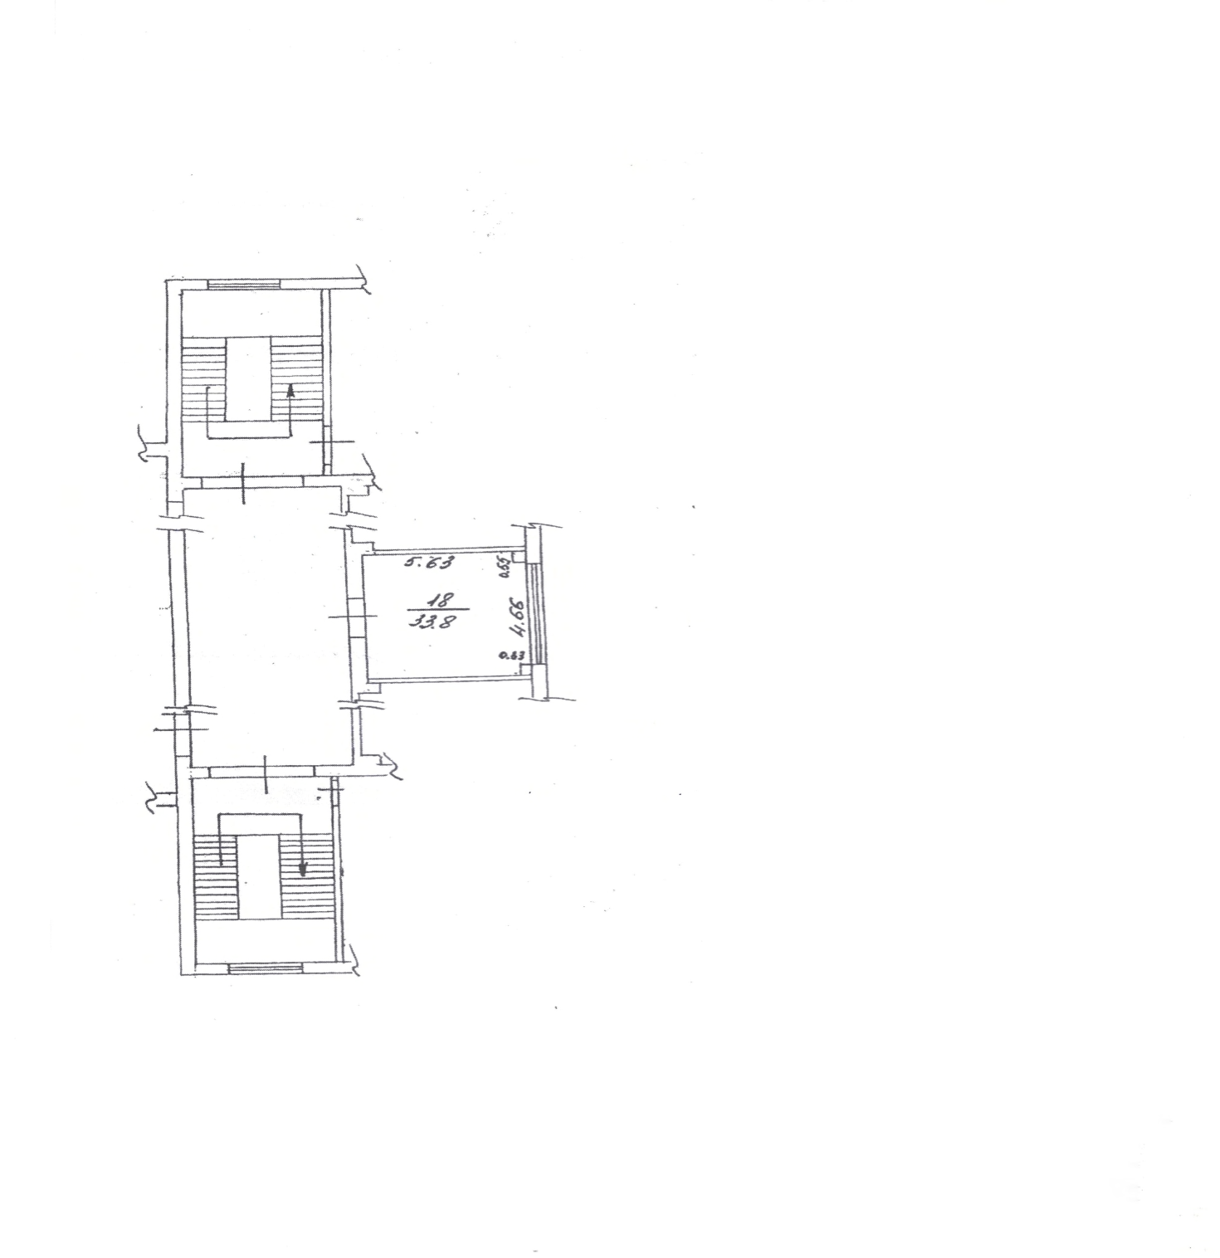

«АРЕНДОДАТЕЛЬ»  МУК «ЦКиД»  ____________ ___М.Е.Петрова  М.П. | «АРЕНДАТОР»  ________________________  ____________ ____________  М.П.

